Analisi dei Requisiti | 04 Dicembre 2007
Documento Esterno - Formale - v1.0 | Analisi_dei_requisiti_1.0.pdf

Redazione:
Diego Benin

Revisione:
Daniele Bonaldo

Approvazione:
Giordano Cariani

Lista di distribuzione:
Vardanega Tullio
Palazzi Claudio
Stylosoft

Registro delle modifiche:

Versione | Data | Descrizione delle modifiche
1.0 | 04/12/2007 | Modifica di alcune espressioni grammaticali e formattazione indice
0.3 | 04/12/2007 | Aggiunta dei diagrammi use-case
0.2 | 03/12/2007 | Modifica di alcuni requisiti funzionali
0.1 | 29/11/2007 | Stesura della prima versione del documento

Sommario

Questo documento presenta uno studio approfondito sugli aspetti fondamentali del prodotto e sui requisiti desiderati dal committente.
In tale ottica il documento di Analisi dei requisiti ha valore contrattuale.

Indice

1 Introduzione ..........................................................................................................  1.1 Scopo del documento ................................................................................  1.2 Scopo del prodotto .....................................................................................  1.3 Riferimenti .......................................................................................  1.3.1 Normativi ...............................................................................  1.3.2 Informativi .............................................................................  2 Descrizione generale ............................................................................................  2.1 Contesto d'uso del prodotto .......................................................................  2.1.1 Processi produttivi e modalità d'uso ................................................  2.1.2 Piattaforma d'esecuzione e interfacciamento con l'ambiente d'installazione ed uso .................................................................................  2.2 Funzioni del prodotto ..................................................................................  2.3 Caratteristiche degli utenti ..........................................................................  3 Lista dei requisiti ...................................................................................................  3.1 Requisiti funzionali .....................................................................................  3.2 Requisiti di qualità ......................................................................................  3.3 Requisiti d'interfacciamento .......................................................................  3.3.1 Con l'ambiente d'installazione ed uso .............................................  3.3.2 Con l'operatore ................................................................................  4 Diagrammi dei casi d'uso ......................................................................................  4.1 Simulare la gestione della memoria .........................................................  4.1.1 Diagramma use-case ........................................................................  4.1.2 Use-case narrativo ............................................................................  4.2 Configurare l'ambiente di simulazione .......................................................  4.2.1 Diagramma use-case ........................................................................  4.2.2 Use-case narrativo ............................................................................  4.3 Eseguire una simulazione ..........................................................................  4.3.1 Diagramma use-case ........................................................................  4.3.2 Use-case narrativo ............................................................................ | 3  3  3  3  3  3  4  4  4  4  4  5  5  5  8  9  9  9  10  10  10  10  11  11  11  12  12  12

1. Introduzione
1.1. Scopo del documento

Il documento “Analisi dei requisiti” si propone di identificare e descrivere in modo chiaro e completo i requisiti del sistema definito nel “Capitolato SiGeM” fornito dal committente.
Stabilisce quindi i bisogni che il prodotto finale deve soddisfare.

1.2. Scopo del prodotto

Lo scopo del prodotto è fornire un valido supporto didattico, semplice e funzionale, per lo studio dei meccanismi di gestione della memoria di un elaboratore multiprogrammato.
Il prodotto finale deve quindi essere adatto alle esigenze e alle conoscenze di uno studente del secondo anno del corso di laurea in informatica.

1.3. Riferimenti
1.3.1. Normativi

- “Analisi dei requisiti”: codesto documento
- “Glossario”: Glossario_1.1.pdf
- “Capitolato SiGeM”: documento fornito dal committente e disponibile all'indirizzo web http://www.math.unipd.it/~tullio/IS-1/2007/Progetti/SiGeM.pdf

1.3.2. Informativi

Ogni termine presente nel “Glossario” sarà presentato in corsivo.
Per “sistema SGPEMv2” s'intende il progetto software "Simulatore della Gestione dei Processi in un Elaboratore Multiprogrammato" disponibile all'indirizzo web https://gna.org/projects/sgpemv2/

2. Descrizione generale
2.1. Contesto d'uso del prodotto
2.1.1. Processi produttivi e modalità d'uso

Il prodotto è pensato per essere eseguito in ambito prettamente didattico in modalità di supporto all'insegnamento, ma può essere usato anche in altri contesti dall'individuo che vorrebbe approfondire le tematiche che il sistema intende affrontare. Deve quindi poter essere eseguito senza problemi in una vasta gamma di elaboratori, non necessariamente di ultima generazione, in modo da non limitarne l'uso alla maggior parte dei potenziali utenti finali.

2.1.2. Piattaforma d'esecuzione e interfacciamento con l'ambiente d'installazione ed uso

Per eseguire il prodotto finale sarà indispensabile la presenza nel sistema d'uso di alcuni software installati, quali Java J2RE 1.5 o superiore per il funzionamento dell'applicazione e Adobe Reader 7 o superiore per la visualizzazione della documentazione. Non si garantisce il corretto funzionamento del prodotto con versioni precedenti dei suddetti applicativi.

2.2. Funzioni del prodotto

Il prodotto consentirà all'utente finale la creazione di un ambiente fortemente personalizzabile nel quale simulare la gestione della memoria centrale relativa all'esecuzione di più processi. La modalità di gestione della memoria, la politica di ordinamento dei processi, le caratteristiche degli stessi e tutti i parametri relativi all'ambiente di simulazione dovranno poter essere configurati in modo semplice ed il livello di dettaglio di configurazione dovrà essere a discrezione dell'utente. Quest'ultimo verrà quindi guidato da appositi wizard e potrà usufruire in ogni momento di una guida in linea per far fronte a problemi di carattere sia nozionistico che tecnico.
Il prodotto prevede la possibilità per l'utente di caricare configurazioni di processi, integrandole poi con i parametri specifici, direttamente dal “sistema SGPEMv2” attraverso i suoi file di salvataggio. La simulazione fornirà inoltre un insieme di statistiche visibili sia in forma grafica che testuale che aiuteranno l'utilizzatore a confrontare le diverse modalità di gestione presenti nel prodotto.

2.3. Caratteristiche degli utenti

Il prodotto é pensato principalmente, come già sottolineato in precedenza, per lo studente del secondo anno del corso di laurea in informatica, quindi un utilizzatore con conoscenze basilari sugli argomenti trattati. Il sistema potrà essere usato anche dal docente che desiderasse affiancare alla spiegazione teorica uno strumento di maggiore impatto che fornisca dei riscontri tangibili a quanto già visto a lezione. Nello sviluppo non sono stati previsti altri possibili fruitori, anche se nulla vieta ad un utilizzatore che non rientri nelle categorie sopraelencate l'utilizzo di questo prodotto, è bene comunque sottolineare che ne è sconsigliato l'uso se non si hanno delle conoscenze di base sugli argomenti trattati.

3. Lista dei requisiti

Alcuni requisiti sono da ritenersi opzionali, nel senso che il fornitore non assicura che saranno soddisfatti nel prodotto finale. Tutti e soli questi requisiti saranno indicati dalla dicitura [opzionale] posta alla fine della loro definizione, mentre i rimanenti sono da ritenersi obbligatori.

3.1. Requisiti Funzionali
3.1.1. Il prodotto finale intende fornire il seguente insieme minimale di tecniche di gestione della memoria ed eventuali dati rilevanti per ognuna di esse:
3.1.1.1. Paginazione. Dati rilevanti: dimensione della memoria virtuale, dimensione della memoria fisica, dimensione delle pagine, numero di elementi nel TLB (Translation Lookaside Buffer)
3.1.1.2. Segmentazione. Dati rilevanti: dimensione della memoria virtuale e dimensione della memoria fisica
3.1.1.3. Segmentazione Paginata. Dati rilevanti: dimensione della memoria virtuale, dimensione della memoria fisica e dimensione delle pagine [opzionale]

3.1.2. Il prodotto finale intende fornire il seguente insieme minimale di politiche di schedulazione dei processi ed eventuali dati rilevanti per ognuna di esse:
3.1.2.1. First Come First Served (FCFS)
3.1.2.2. Shortest Job First (SJF)
3.1.2.3. Shortest Remaining Time Next (SRTN)
3.1.2.4. Round Robin (RR). Dati rilevanti: Time-slice
3.1.2.5. Round Robin con priorità (RRP). Dati rilevanti: Time-slice
3.1.2.6. Priorità (P)
3.1.2.7. Lotteria (L). Dati rilevanti: Time-slice
3.1.2.8. Ogni politica deve comportarsi in modo coerente con la propria definizione

3.1.3. Il prodotto finale intende fornire il seguente insieme minimale di caratteristiche dei processi:
3.1.3.1. Per ogni processo bisognerà definire le sue caratteristiche di composizione: parti in cui è suddiviso (codice e/o dati), dimensione della parte relativa al codice, dimensione della parte relativa ai dati, eventuale condivisione di stesse parti tra processi diversi, eventuale suddivisione in segmenti
3.1.3.2. Per ogni processo bisognerà inoltre definire il suo nome, il tempo d'arrivo, il tempo d'esecuzione e l'utilizzo di parti di codice e dati (pagine o segmenti) che verrà attuato durante l'esecuzione (ad esempio in quale istante di tempo una pagina verrà usata/modificata)
3.1.3.3. Nelle politiche che fanno uso della priorità (RRP, P), si dovrà inoltre anche assegnare un valore di priorità ad ogni processo

3.1.4. Il prodotto finale intende fornire il seguente insieme minimale di algoritmi di rimpiazzo delle pagine di memoria ed eventuali dati rilevanti per ognuno di essi:
3.1.4.1. Not Recently Used (NRU)
3.1.4.2. First-In First-Out (FIFO)
3.1.4.3. Second-Chance (SC)
3.1.4.4. Clock (C)
3.1.4.5. Least Recently Used (LRU)
3.1.4.6. Not Frequently Used (NFU)
3.1.4.7. Aging (A)
3.1.4.8. Working Set (WS). Dati rilevanti: tempo per i riferimenti da considerare [opzionale]
3.1.4.9. Working Set Clock (WSC). Dati rilevanti: tempo per i riferimenti da considerare [opzionale]
3.1.4.10. Ogni algoritmo deve comportarsi in modo coerente con la propria definizione

3.1.5. Il prodotto finale intende fornire il seguente insieme minimale di algoritmi di swapping dei segmenti di memoria ed eventuali dati rilevanti per ognuno di essi:
3.1.5.1. First-Fit
3.1.5.2. Next-Fit
3.1.5.3. Best-Fit
3.1.5.4. Worst-Fit
3.1.5.5. Quick-Fit
3.1.5.6. Ogni algoritmo deve comportarsi in modo coerente con la propria definizione

3.1.6. Il prodotto finale intende fornire il seguente insieme minimale di parametri relativi allo scambio di contesto e all'area di swap:
3.1.6.1. Dimensione dell'area di swap
3.1.6.2. Tempo di context switch
3.1.6.3. Tempo di accesso al disco
3.1.6.4. Banda del bus dati

3.1.7. Il numero di processi da mandare in esecuzione deve essere configurabile (da 1 a 20)

3.1.8. Le configurazioni iniziali della RAM e dell'area di swap devono poter essere specificate dall'utente (con le/gli eventuali pagine/segmenti in esse contenute/i)

3.1.9. Il prodotto finale intende fornire il seguente insieme minimale di dati rilevanti da mostrare nelle statistiche d'esecuzione:
3.1.9.1. Utilizzo della memoria
3.1.9.2. Numero di page fault
3.1.9.3. Frammentazione interna/esterna
3.1.9.4. Tempo virtuale corrente per ogni processo
3.1.9.5. Tempo necessario per eseguire tutti i programmi

3.1.10. Interazione col programma tramite interfaccia grafica utente (GUI)

3.1.11. Deve essere possibile definire tramite procedura guidata (wizard) un ambiente di simulazione fortemente personalizzabile nel quale siano facilmente configurabili tutti i parametri rilevanti riguardanti le politiche di schedulazione dei processi, le tecniche di gestione della memoria ed i processi facenti parte della simulazione. Inoltre, deve poter essere possibile per l'utente disabilitare alcune funzioni di configurazione al fine di velocizzare la preparazione della simulazione

3.1.12. La configurazione iniziale dell'ambiente di simulazione deve essere salvabile e riutilizzabile

3.1.13. Devono essere disponibili configurazioni iniziali preimpostate

3.1.14. Le procedure guidate non devono consentire l'inserimento di dati non coerenti e che generino inconsistenze

3.1.15. Definito l'ambiente di simulazione deve essere possibile far partire la simulazione

3.1.16. L'esecuzione può avvenire in tre modalità:
3.1.16.1. Avanzamento automatico, l'utente non interferisce con l'avanzamento della simulazione
3.1.16.2. Avanzamento manuale, tramite la pressione di un tasto, l'utente fa avanzare o retrocedere la simulazione di una singola unità di tempo
3.1.16.3. Derivazione della modalità precedente con avanzamento ad intervalli regolari fissati dall'utente

3.1.17. Si deve poter passare da una modalità tra quelle sopraelencate all'altra dinamicamente

3.1.18. Le informazioni tratte dall'ambiente simulato devono essere rappresentabili sia in formato testuale che in formato grafico tramite l'utilizzo di diagrammi e grafici. Devono inoltre essere disponibili sia a tempo di esecuzione sia al termine della simulazione

3.1.19. Bisogna tener traccia della storia delle simulazioni, in modo da permettere dei confronti

3.1.20. Deve essere presente un aiuto contestuale, attivabile in ogni circostanza, che vuole essere un valido strumento sia per chiarire le funzionalità del prodotto che per comprendere i dati forniti dalle statistiche

3.1.21. Il parco politiche deve poter essere aggiornabile dall'utilizzatore stesso del prodotto in modo semplice ed intuitivo, sarà quindi disponibile un'apposita area del programma software atta alla creazione di una nuova politica fornendo parametri congruenti [opzionale]

3.1.22. Il prodotto prevede la possibilità per l’utente di caricare configurazioni di processi direttamente dal “sistema SGPEMv2” (attraverso i suoi file di salvataggio) in modo che sia possibile completare la configurazione di simulazione aggiungendo per ognuno dei processi caricati le informazioni specifiche mancanti

3.2. Requisiti di qualità
3.2.1. Il fornitore non é libero di cambiare i requisiti, se non per ottenere un miglioramento, che potrebbe consistere, ad esempio, in alcune funzionalità aggiuntive, oppure nel supporto ad un numero maggiore di politiche di quelle specificate, oppure nell'estensione ad un numero maggiore di sistemi operativi, etc.

3.2.2. Il prodotto deve comprendere anche la relativa documentazione tecnica

3.2.3. Il fornitore garantirà in sede di collaudo il corretto funzionamento del prodotto

3.2.4. La correzione di eventuali difetti emersi in fase di collaudo sarà completamente a carico del fornitore

3.2.5. Gli algoritmi implementati devono richiedere tempi di esecuzioni e uso di risorse ragionevoli e proporzionati al problema che intendono risolvere

3.2.6. Al fine di evitare dispersioni di informazioni ogni finestra deve presentare dati coesi in modo non dispersivo

3.2.7. Il prodotto presenterà la modalità multilingua [opzionale]

3.3. Requisiti d'interfacciamento
3.3.1. Con l'ambiente d'installazione ed uso
3.3.1.1. Il prodotto finale non deve interferire in alcun modo con la piattaforma in cui è eseguito

3.3.1.2. Il sistema deve essere portabile tra ambienti Windows, Linux e Mac. Il suo comportamento verrà verificato in questi sistemi operativi sia in piccole parti e sia a prodotto completo

3.3.2. Con l'operatore
3.3.2.1. Ogni simulazione avrà una sua finestra
3.3.2.2. Ogni finestra sarà adattabile alle richieste dell'utente
3.3.2.3. La finestra principale dovrà rendere accessibili tutte le funzionalità del programma e sarà sempre presente
3.3.2.4. I dati presenti nelle finestre devono rispecchiare lo stato corrente della rispettiva simulazione
3.3.2.5. Il prodotto presenterà un'interfaccia grafica piuttosto evoluta, nel caso di problemi sarà comunque disponibile uno stile di default [opzionale]

4. Diagrammi dei casi d'uso

4.1. Simulare la gestione della memoria
4.1.1. Diagramma use-case

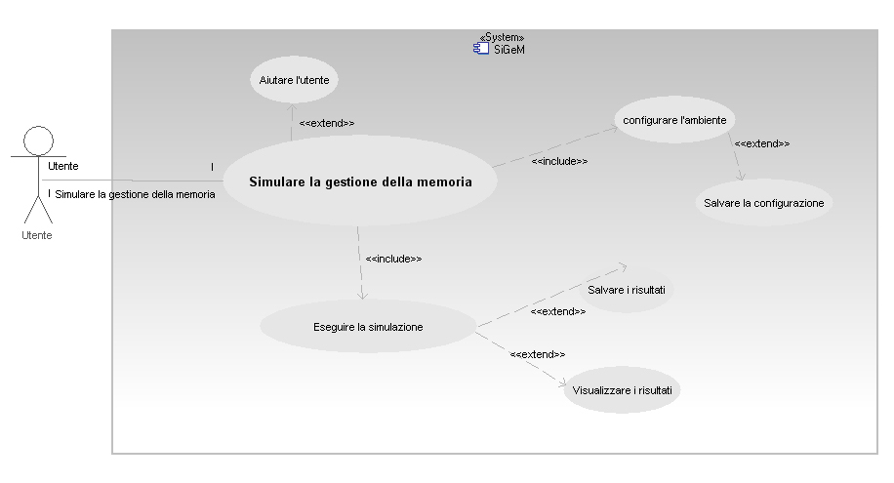

4.1.2. Use-case narrativo

Use-case: simulare la gestione della memoria;
Attori coinvolti: utente;
Scopo e descrizione sintetica: descrive in astratto le funzionalità di base del prodotto;
Precondizioni: programma avviato;
Descrizione funzionalità: nel prodotto finale sarà possibile configurare l'ambiente di simulazione da eseguire, salvare la configurazione creata, eseguire una simulazione, i cui risultati potranno essere salvati e/o visualizzati. Verrà inoltre fornito all'utente un aiuto in linea.
Post-condizioni: simulazione conclusa.

4.2. Configurare l'ambiente di simulazione
4.2.1. Diagramma use-case
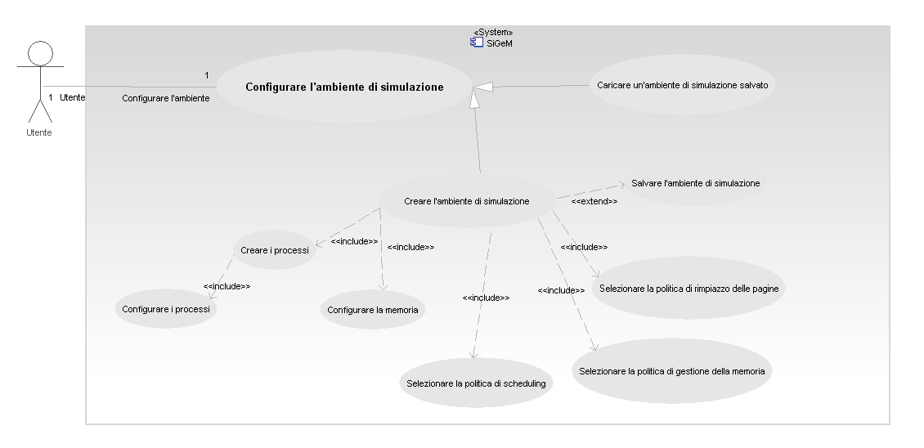
4.2.2. Use-case narrativo

Use-case: configurare l'ambiente di simulazione;
Attori coinvolti: utente;
Scopo e descrizione sintetica: descrive come configurare l'ambiente di simulazione;
Precondizioni: programma avviato e scelta da parte dell'utente di eseguire una nuova simulazione;
Descrizione funzionalità: nel prodotto finale sarà possibile configurare l'ambiente di simulazione in due modi: creando una nuova configurazione o caricandone una salvata precedentemente. Nel primo caso é necessario specificare i processi che interagiranno durante la simulazione, la politica di rimpiazzo delle pagine, la politica di scheduling e la politica di gestione della memoria, oltre ai dati riguardanti la memoria stessa da simulare. Una volta impostati tutti i dati sarà possibile salvare la configurazione appena creata;
Post-condizioni: l'ambiente é stato configurato e si può procedere con la simulazione.

4.3. Eseguire una simulazione
4.3.1. Diagramma use-case
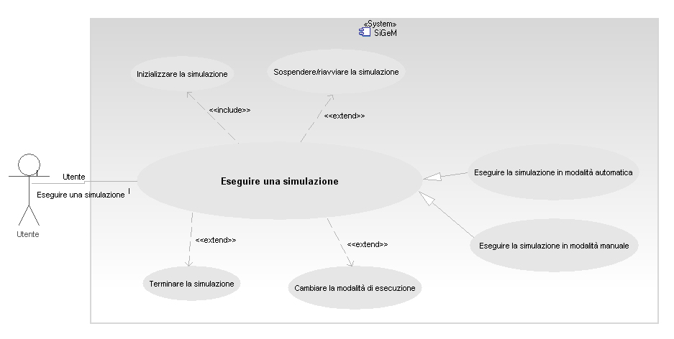
4.3.2. Use-case narrativo

Use-case: eseguire simulazione;
Attori coinvolti: utente;
Scopo e descrizione sintetica: mostra con che modalità é possibile eseguire una simulazione;
Precondizioni: programma avviato e ambiente di simulazione già configurato;
Descrizione funzionalità: una volta configurato l'ambiente di simulazione, sarà possibile far partire la simulazione in modalità automatica, specificando quanto attendere prima dell'avanzamento automatico fra uno stato e il successivo, o in modalità manuale, con l'avanzamento totalmente controllato dall'utente. In qualsiasi momento sarà possibile passare da una modalità all'altra, così come sarà possibile sospendere o terminare la simulazione;
Post-condizioni: la simulazione é terminata.

